國小高年級學童節電知識網路活動操作流程

步驟一、搜尋網址或關鍵字：

1. <http://2016energy.mt.ntnu.edu.tw/game.php#a>
2. 搜尋 節能很easy 刮刮最happy

步驟二、

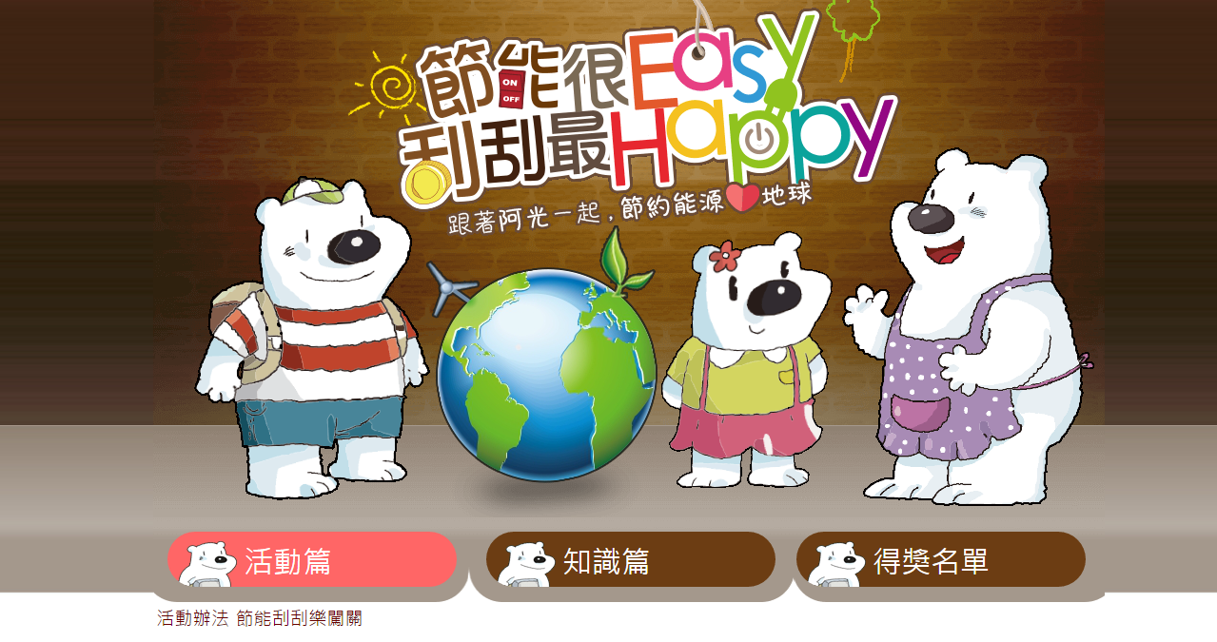

點選活動篇，選取節能刮刮樂闖關

步驟三、

選取想要進行的類別，答完5題，答對四題即可獲得抽獎資格

步驟四、

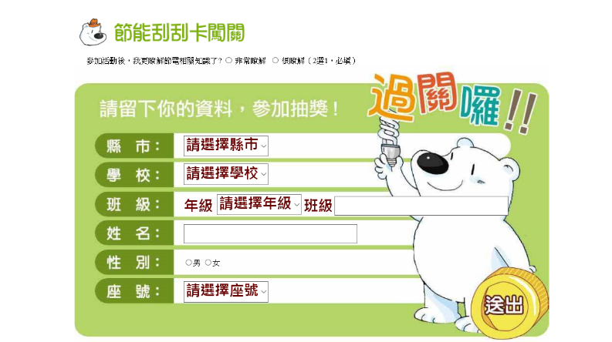

填寫基本資料即可完成。